A | L | K | D | F | G | H | J | K | X | C | V | B | N

B | W | Q | E | R | T | Y | U | P | O | I | F | Z | X

M | V | R | T | N | H | K | L | Y | A | S | Q | K | I

Вы не знаете такого рецепта COFFEE Правила настольной игры - http://knowhow.oflameron.ru/

Как сделать и как играть

Настольная игра "Oflameron" на листочке бумаги может использоваться для тренировки устного счета, изучения географии или иностранных языков (для пополнения словарного запаса). При этом игра остается игрой, процесс изучения иностранного языка происходит в игровой форме.
Игра рассчитана на детей от 6-7 лет и старше.
Для игры потребуется специальные ряды ячеек, которые можно нарисовать ручкой или фломастером за 10 минут или скачать готовые имиджи и распечатать ряды ячеек на принтере. Так же потребуются: игральный кубик и обычные игральные фишки
Игровое поле состоит из 3-4 рядов. В каждом ряду достаточно 14-16 ячеек. В ячейки надо вписать буквы иностранного алфавита. В данном случае, мы будем изучать английский язык
Разместите игровые ряды с ячейками друг над другом. Для игры достаточно 3-4 ряда. Остальные ряды сложите в "колоду". Всего для игры рекомендуется 10-15 игровых рядов с буквами. В каждом ряду буквы расположены в случайном порядке.
Перед игрой участникам выдается перевод на русский язык 10-15 английских слов, которые надо выучить. Цель игроков - перемещая фишки по ячейкам игровых рядов, "собирать" буквы и составлять из них английские слова, перевод которых был задан.
Игра начинается с того, что все игроки ставят свои фишки на любые выбранные ячейки НИЖНЕГО РЯДА и записывают английские буквы на свои листочки

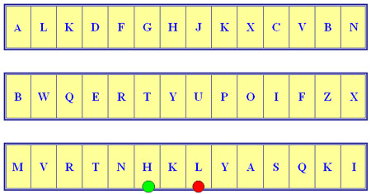

Затем игроки по очереди кидают игральный кубик и перемещают свои фишки. Перемещение фишек производится в два приема. Сначала фишка переходит НА ОДИН РЯД ВЫШЕ, а затем перемещается ВПРАВО или ВЛЕВО на столько ячеек, сколько очков выпало на игральном кубике.

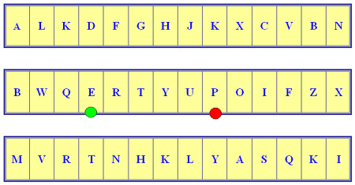

Когда все игроки переместят свои фишки на один ряд вверх, "сыгранный" ряд ячеек убирается в колоду и вместо него СВЕРХУ добавляется новый ряд из колоды. Таким образом ряды непрерывно добавляются и играть можно теоретически бесконечно.
Может возникнуть ситуация, когда для перемещения фишки вправо или влево не хватает ячеек в ряду. Тогда недостающие ячейки отсчитываются с противоположной стороны ряда как-будто ряд склеен в кольцо.
Когда английских букв наберется много, кто-то из игроков сможет составить английское слово. Если это слово из заданного списка, то игроку выдается небольшой приз (например, конфетка). Если это слово не из заданного списка и игрок может назвать правильно его перевод, он так же получает небольшой приз.
Когда все слова, перевод которых задан, составлены, подсчитывается количество призов у игроков. Кто набрал больше всех, то и объявляется победителем и получает основной приз (блокнотик, фломастер, билет в кино и т.д.)
При всей простоте метода изучения иностранных слов, он очень эффективен - слова запоминаются очень прочно, т.к. за время игры дети успевают повторить их много раз.

 - https://www.facebook.com/vallery.shmeleff/

Игра Офламерон (Oflameron) придумана Шмелевым Валерием в 1994 году. Название игры - слово "Офламерон" (Oflameron) - искусственно созданное слово - использовано в рассказе "Десант на Офламерон" http://webtemplate.narod.ru/dnl43/dnl43.htm - (c) by Valery V Shmeleff

